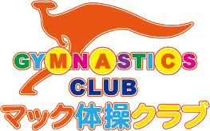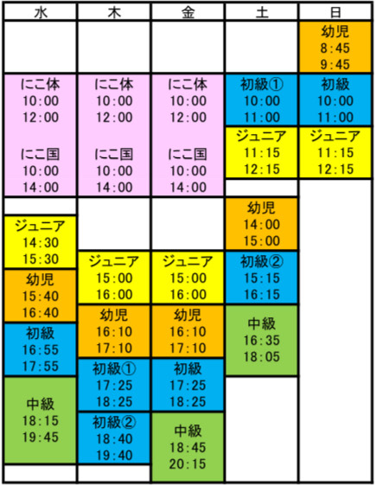

**Web申し込みは**

**＼こちらから／**

マック体操クラブ 羽曳野教室

**☏０７２－９５５－３３３４　 月曜・火曜・祝日　休館日**

※授業中はお電話がつながりにくい時間帯がございます。

**〒583-0881　大阪府羽曳野市島泉9-24-1**

**大阪府下１１教室展開中！**

Instagram・YouTube・Facebook・X(旧Twitter)**もチェック！**

**検索**

**マック体操クラブ**

**きょうだい割引**

**あります☆**



**＼インスタグラム／**

**こころもからだも**

**クラブ内競技会の練習期間の為、体験は実施しておりません。**

**※器械体操初級コースは8月20(水)～9月14(日)の期間は**

**8月度**

**8/２(土)　▸▸▸　8/29(金)**

**9月度**

**8/30(土)　▸▸▸　9/26(金)**

**たくましく！**

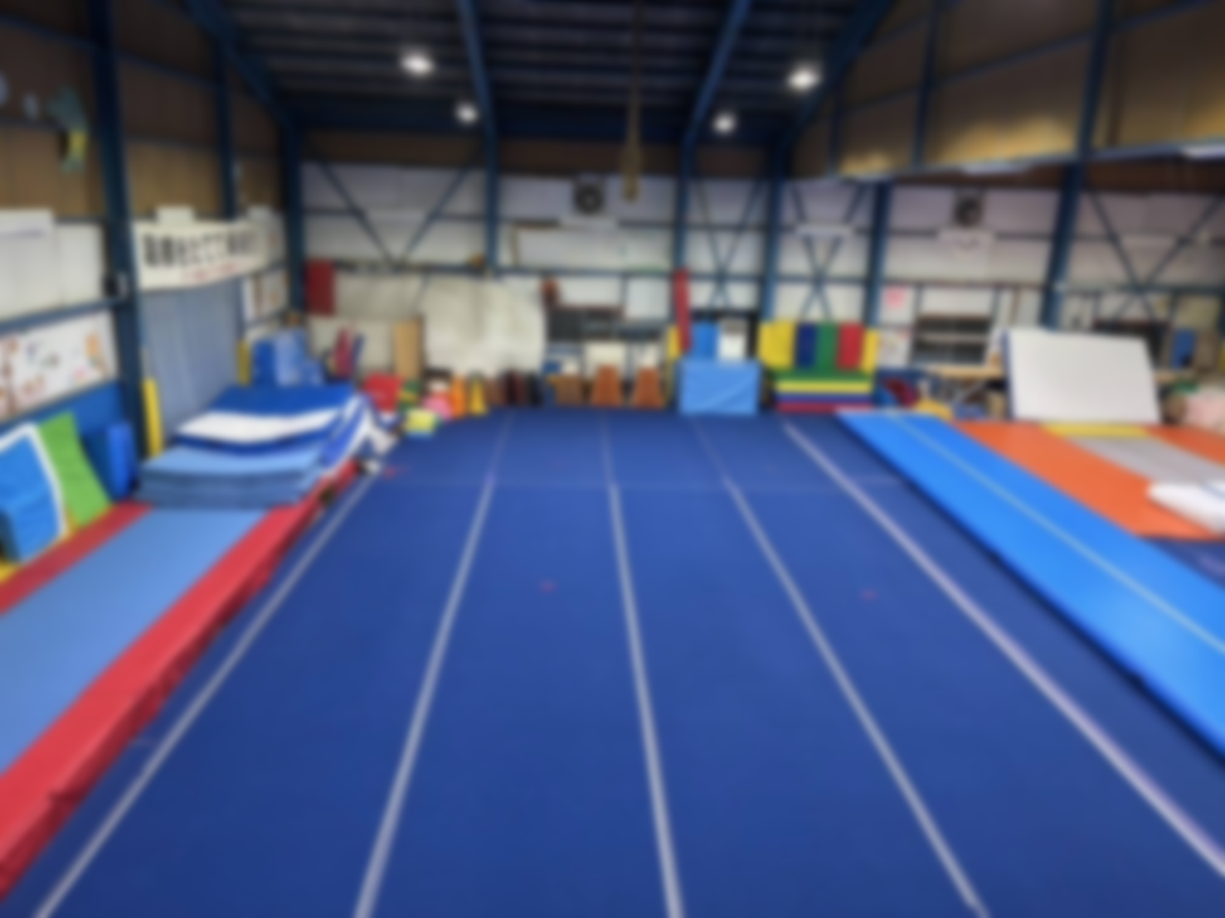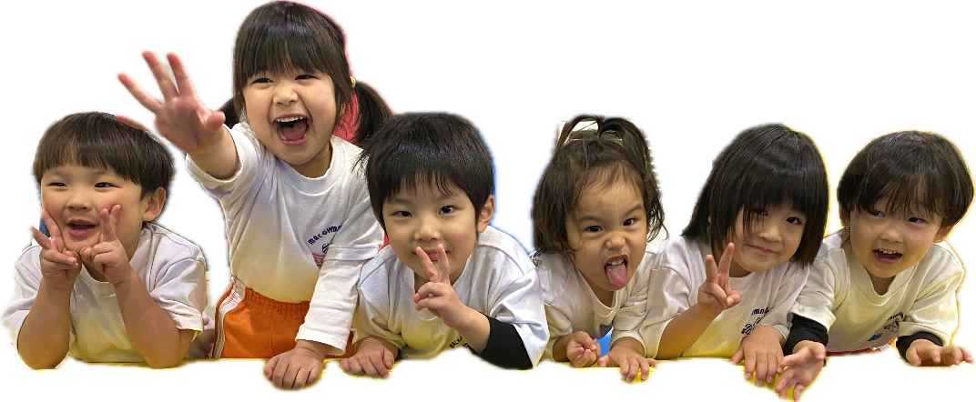

**☆1回につき体験料**

**１，１００円**

**最大３回まで体験可能！**

**入 会 特 典**

継続でご入会された方に適用

☆入会金（通常5,500円）

無料！

☆初　回　月　会　費

☆テ ス ト 用 ノ ー ト

５,５00円引き！

プレゼント！

☆指定バッグ（初級のみ）

10％O FF！

現会員の方に適用

**紹 介 特 典**

☆次月月会費

**（最大3,960円）**

**半額！**

8月度～入会の場合

初期費用

**・入会金　\ 0**

**・年会費　\2,240**

**・共済費　\640**

**・月会費 \2,420～**

**・冷房費　\330～**

**〇指定用品**

**・指定Tシャツ　\2,310～**

**・指定ズボン 　\1,950～**

**・テスト用ノート　\0**

**・指定バッグ**

**(初級のみ) ￥3,960**

**※コース・回数により金額は異なります**

体

験

受け

付け

中